Реализация индивидуальных образовательных траекторий:
цифровые онлайн инструменты для создание предметных карточек
с применение чек-листов (trello.com)
В.С. Гайдамак
МАОУ СОШ №12

Индивидуализация процесса обучения - есть формирование «персональной судьбы» ребенка как ученика, который, опираясь на индивидуальные качества и способности, выстраивает свой образовательный путь. Опираясь на идею всеобщей генетической одаренности детей, современный учитель должен обеспечить поле деятельности для самопроявления и самовыражения ученика.
Признание идеи неповторимости и индивидуальности каждой личности побуждает к поиску таких технологий, методов и приемов обучения и воспитания, которые бы способствовали развитию ребенка, сохраняя при этом уникальность его образа.
В законе об образование указано:
- образовательная программа - комплекс требований, определяющих основные характеристики (объем, содержание, планируемые результаты), а также организационно-педагогические условия получения образования определенного уровня и (или) направленности;
- учебный план - документ, определяющий перечень, последовательность и распределение по периодам обучения учебных курсов, предметов, дисциплин (модулей), практик, стажировок, предусмотренных образовательной программой, временные затраты (трудоемкость) на их освоение, а также виды учебной и самостоятельной деятельности, промежуточной и итоговой аттестации обучающихся;
- каждый по своему усмотрению и в своих интересах осуществляет принадлежащие ему права на получение образования различного уровня и свободен в распоряжении ими;
- государство создает лицам с ограниченными возможностями здоровья условия для получения ими образования, коррекции нарушений развития и социальной адаптации на основе специальных педагогических подходов. Образовательные организации при обучении лиц с ограниченными возможностями здоровья, в том числе инвалидов, обязаны обеспечить необходимые условия для организации коррекционной работы.
Основными принципами правового регулирования отношений в сфере образования признаются:
1) общедоступность образования, адаптивность системы образования к уровню подготовки, особенностям развития, способностям и интересам обучающихся;
11) обязательность общего образования; обеспечение права на образование на протяжении всей жизни в соответствии с образовательными и профессиональными потребностями; поддержка различных форм образования, обучения и самообразования, в том числе в семье, в процессе трудовой деятельности.
Основные права и меры социальной поддержки обучающихся:
1. Обучающимся предоставляются права на:
1) получение образования по основной образовательной программе в соответствии с ФГОС, федеральными государственными требованиями и образовательными стандартами и требованиями, устанавливаемыми университетами, и (или) по дополнительной образовательной программе, программе профессионального обучения;
2) выбор организации, осуществляющей образовательную деятельность, формы обучения после получения основного общего образования;
3) обучение по индивидуальному учебному плану, в том числе на ускоренный курс обучения, в пределах осваиваемой образовательной программы;
4) предоставление условий для обучения с учетом особенностей их психофизического развития и состояния здоровья;
22) развитие своих творческих способностей и интересов.
Сетевые формы реализации и освоения образовательных программ:
1. Сетевые формы реализации образовательных программ применяются в целях повышения качества образования, расширения доступа обучающихся к современным образовательных технологиям и средствам обучения, предоставления обучающимся возможности выбора различных профилей подготовки и специализаций, углубленного изучения учебных курсов, предметов, дисциплин (модулей), более эффективного использования имеющихся образовательных ресурсов.
2. Образовательные программы могут реализовываться организацией, осуществляющей образовательную деятельность, как самостоятельно, так и совместно с иными организациями, осуществляющими образовательную деятельность, посредством организации сетевого взаимодействия. В сетевых формах реализации образовательных программ могут также участвовать организации науки, культуры, спорта и иные организации, обладающие ресурсами, необходимыми для осуществления обучения, учебных и производственных практик и иных видов учебной деятельности, предусмотренных соответствующей образовательной программой.
3. Допускаются следующие сетевые формы реализации образовательных программ: 1) совместная деятельность организаций, осуществляющих образовательную деятельность, направленная на обеспечение возможности освоения обучающимся образовательной программы с использованием ресурсов нескольких организаций, осуществляющих образовательную деятельность, а также при необходимости ресурсов организаций науки, культуры и спорта и иных организаций; 2) зачет организацией, осуществляющей образовательную деятельность, реализующей основную образовательную программу, результатов освоения обучающимся в рамках индивидуального учебного плана программ учебных курсов, предметов, дисциплин, модулей, практик, дополнительных образовательных программ в других организациях, осуществляющих образовательную деятельность, участвующих в сетевом взаимодействии.
Индивидуальная образовательная траектория (далее - ИОТ) – персональный путь реализации личностного потенциала каждого обучающегося в образовательном процессе [1].
Индивидуальная образовательная программа (далее - ИОП) – документ, объединяющий образовательные программы.
Учет видов образовательной деятельности обучающихся, методов и форм диагностики образовательных результатов, технологий освоения учебного содержания и т.п.
Индивидуальный образовательный маршрут (далее - ИОМ) – путь освоения индивидуальной образовательной программы.
Учет образовательных запросов, склонностей, интересов, способностей и познавательных возможностей обучающихся.
Индивидуальный учебный план (далее - ИУП)
Учет образовательных запросов обучающихся, их познавательных возможностей, конкретных условий образовательного процесса в ОУ.
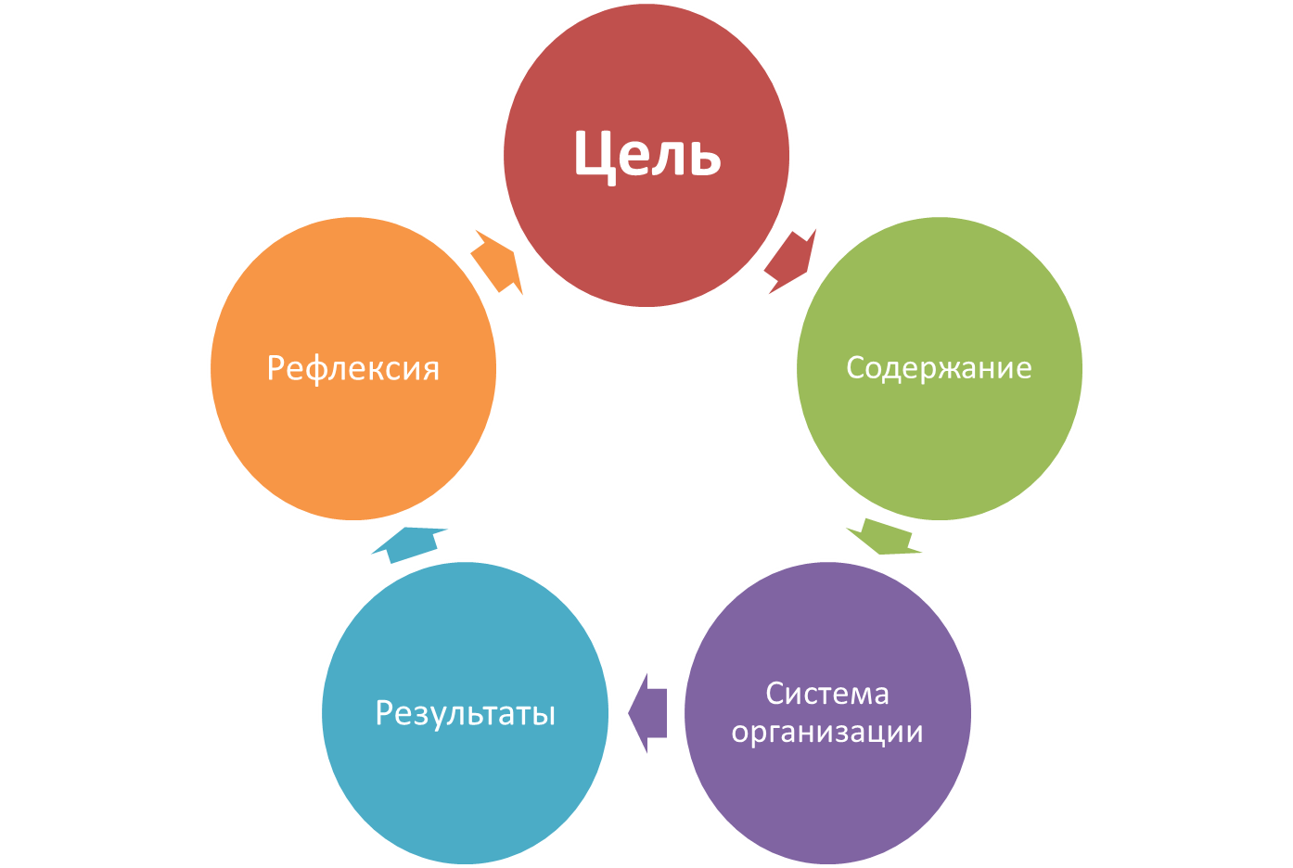

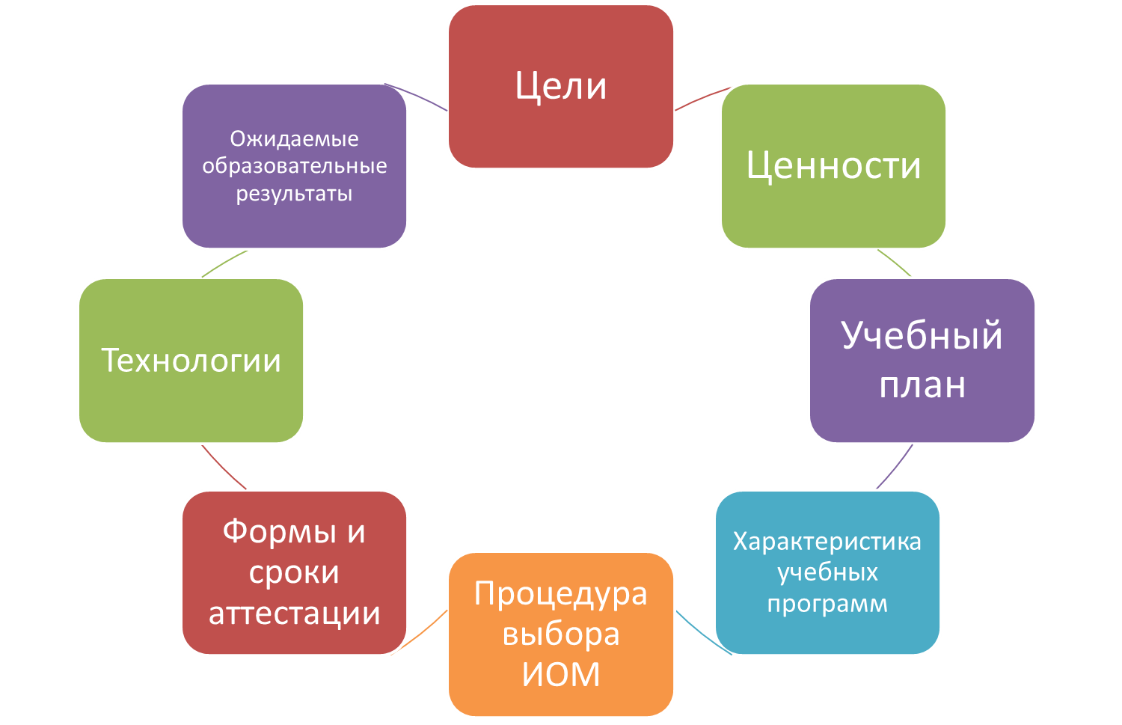

ИОМ определяет программу конкретных действий обучающихся по реализации ИОП.
ИОМ является изменяющимся в зависимости от динамики возникающих образовательных задач. Он позволяет конструировать временную последовательность, формы и виды организации взаимодействия педагогов и обучающихся, номенклатуру видов работы:
- Занятия в коллективе.
- Групповые занятия.
- Самостоятельное изучение.
- Текущая проверка и тестирование достижений.
- Самостоятельная практика

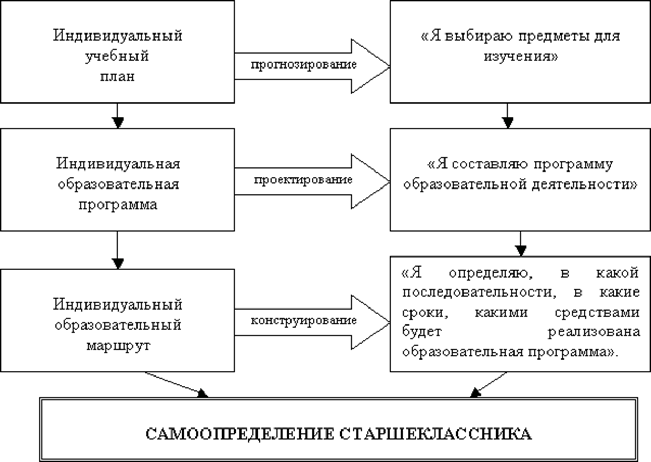

Для разметки образовательного содержания, оценивание учебных достижений учащихся, а также организация форм и видов взаимодействия педагогов и обучающихся, перечисленных выше, на помощь всем интересантам образовательного процесса приходит цифровая онлайн платформа Trello.com. Trello это визуальный инструмент для совместной работы, используемый в классах по всему миру для облегчения обучения на основе проектов, сотрудничества и обсуждения [2]. Онлайн доски Trello помогает мотивировать школьников на самоподготовку, логично вписывается в систему домашних заданий, решая проблему списывания и качественного формирования предметных навыков на основе умения учиться. Учитель-предметник наполняет чек-лист разноуровневыми заданиями, определяет мотивационные ориентиры учащихся, отвечая на главный вопрос всех учащихся: «Зачем мне, как ученику, это знать и тратить на это время?», быстрый способ обратной получения обратной связи и своевременной объективной оценки результатов (Приложение 2).
Составление чек-листов производится согласно алгоритму разметки образовательного содержания, разработанному группой специалистов под редакцией В. Полюги – директор центра образовательного консалтинга i3.school (Приложение 1).
Пример чек-листа:
Тема: Виды транспорта. Класс: 7
Целеполагание:
1. Составить монологическое высказывание по теме (6-8 предложений).
2. Развивать навыки сравнения, сопоставления и обосновывать выбор решения.
3. Воспитание организованной личности, готовой прийти на помощь и умеющей действовать в условиях ЧС.
1.1 Распознать (в списке) ЛЕ "Виды Транспорта" (ВТ)
1.2 Определить ВТ по стихия (вода, земля...)
1.3 Составить список ВТ ("я путешествовал на... Автобусе, мотоцикле...)
2.1 Описать ВТ своими словами без использования однокоренных слов (игра "Угадай-ка")
3.1 Сформировать метафоры и сравнения ВТ с животными.
3.2 Сравнить ВТ между собой и найти недостатки каждого ВТ в различных ситуациях.
3.3 Назвать свои ВТ во время каникул.
4.1 Рассказать о лучшем способе передвижения (монолог 6-8 предложений).
4.2 Спасти (транспортировать) пострадавшего из труднодоступного места при ЧС.

 Чек-лист Types of transport Удалить 0%
 1.1 Распознаю (в списке) ЛЕ "Виды Транспорта" (ВТ)
 1.2 Определяю ВТ по стихия (вода, земля...)
 1.3 Составляю список ВТ ("я путешествовал на... Автобусе, мотоцикле...)
 2.1 Описываю ВТ своими словами без использования однокоренных слов (игра "Угадай-ка")
 3.1 Формирую метафоры и сравнения ВТ с животными.
 3.2 Сравниваю ВТ между собой и найти недостатки каждого ВТ в различных ситуациях.
 3.3 Называю свои ВТ во время каникул.
 4.1 Рассказываю о лучшем способе передвижения (монолог 6-8 предложений).
 4.2 Могу спасти (транспортировать) пострадавшего из труднодоступного места при ЧС.

Приложение № 1 к п. 3.4.3.1.
Региональной модели индивидуализации системы общего образования ХМАО-ЮГРА
Авторский коллектив: А. Васильев, Д. Евграфов, К. Зайцев, Д. Коптуров, Н. Клименко, М. Кушнир, А. Пирназарова, Т. Родионова, А. Сафин, В. Скрипак
Под редакцией: В. Полюги
Алгоритм разметки образовательного содержания (Алгоритм РОС)
1. Подготовительный этап
1.1. Выбрать предмет/дисциплину и параллель/возраст. Выбрать УМК, если таковой имеется. Выбрать вариант рабочей программы.
1.2. Выбрать раздел содержания курса согласно примерной образовательной программе или согласно рабочей программе для дисциплин дополнительного образования. Определить подраздел содержания курса согласно УМК (в случае необходимости).
1.3. Выбрать тематический блок.
1.4. Определить положение тематического блока в разделе/подразделе содержания курса согласно рабочей программы.
1.5. Определить, сколько часов отводится в рабочей программе на изучение данного тематического блока.
2. Разметка тематического блока
2.1. Выписать на стикерах (для удобства дальнейшей работы) содержание тематического блока по темам (согласно УМК и/или заложенному содержанию по рабочей программе) – промежуточный пункт алгоритма.
2.2. Сгруппировать содержание тематического блока с учетом зависимости тем друг от друга – промежуточный пункт алгоритма.
2.3. К выбранному тематическому блоку определить мотивирующий ориентир, ответив на вопрос с точки зрения ученика «Зачем мне, как ученику, это знать и тратить на это время?»
2.4. К выбранному тематическому блоку ответить на вопрос с точки зрения учителя «Чему ученик должен научиться?» (промежуточный пункт алгоритма):
2.4.1. Что ученик должен знать, чтобы добиться мотивирующего ориентира? Смогу ли я это измерить?
2.4.2. Что ученик должен уметь, чтобы добиться мотивирующего ориентира? Смогу ли я это измерить?
2.5. Уложить знания и умения в иерархию (шкалу освоения тематического блока), руководствуясь ответами пунктов 2.3 и 2.4 – промежуточный пункт алгоритма.
3. Измерение разметки
3.1. Составить чек-лист учебных действий по освоению тематического блока для ученика, переформулировав все предложенные знания и умения из пункта 2.4. в измеримые глаголы с учетом предложенных критериев (см. 3.3. и таблицу «Критерии измеримых глаголов»). Определить и обозначить уровни освоения тематического блока.
3.2. Подобрать для каждого учебного действия инструменты (контрольно-измерительные материалы), которыми будем измерять процесс их освоения.
3.3. Проверить на соответствие критериям (см. таблицу «Критерии измеримых глаголов») и скорректировать разметку в случае необходимости.
3.4. Подобрать методические и дидактические слагаемые для каждого из учебных действий (главы учебника, игры, ссылки на теоретические и иллюстративные материалы, номера упражнений, задачи, лабораторные работы, практические работы, групповые виды деятельности и пр.).
3.5. Описать процедуру измерения результата и систему оценивания.

Приложения № 2 к п. 3.4.3.1.
Карточка тематического блока
  - Предмет: Параллель: УМК:
  - Раздел курса:
Подраздел курса (согласно УМК, в случае необходимости):

  - Тематический блок:

  - Количество уроков для изучения в школе:
Количество часов для самостоятельного изучения:
  - Зачем мне, как ученику, это знать и тратить на это время?
☐
☐
☐
☐
☐
Чек-лист учебных действий
Основной блок
- Воспроизведение
  - ☐
Что нужно изучить:
Что нужно сделать:
Как я пойму, что можно поставить галочку о закрытии пункта:
  - ☐
Что нужно изучить:
Что нужно сделать:
Как я пойму, что можно поставить галочку о закрытии пункта:
  - ☐
Что нужно изучить:
Что нужно сделать:
Как я пойму, что можно поставить галочку о закрытии пункта:
- Понимание
  - ☐
Что нужно изучить:
Что нужно сделать:
Как я пойму, что можно поставить галочку о закрытии пункта:
  - ☐
Что нужно изучить:
Что нужно сделать:
Как я пойму, что можно поставить галочку о закрытии пункта:
  - ☐
Что нужно изучить:
Что нужно сделать:
Как я пойму, что можно поставить галочку о закрытии пункта:
- Анализ
  - ☐
Что нужно изучить:
Что нужно сделать:
Как я пойму, что можно поставить галочку о закрытии пункта:
  - ☐
Что нужно изучить:
Что нужно сделать:
Как я пойму, что можно поставить галочку о закрытии пункта:
  - ☐
Что нужно изучить:
Что нужно сделать:
Как я пойму, что можно поставить галочку о закрытии пункта:
- Использование знаний
  - ☐
Что нужно изучить:
Что нужно сделать:
Как я пойму, что можно поставить галочку о закрытии пункта:
  - ☐
Что нужно изучить:
Что нужно сделать:
Как я пойму, что можно поставить галочку о закрытии пункта:
  - ☐
Что нужно изучить:
Что нужно сделать:
Как я пойму, что можно поставить галочку о закрытии пункта:
Дополнительный блок
- ☐
Что нужно изучить:
Что нужно сделать:
Как я пойму, что можно поставить галочку о закрытии пункта:
- ☐
Что нужно изучить:
Что нужно сделать:
Как я пойму, что можно поставить галочку о закрытии пункта:
Система оценивания
Оценка | Критерии
«2»
«3»
«4»
«5»

Новая таксономия
Сложность
Уровень сложности | Процесс | Используемые глаголы, выражения, определения
4  Использование знаний | Исследования | Изучать; исследовать; узнавать о; занимать позицию; в чем состоят отличительные особенности; как это случилось; почему это случилось; что бы произошло, если
 | Эксперименты | Экспериментировать; генерировать и проверять; проверьте идеи о том; что произойдет, если; как бы вы это проверили; как бы вы это определили; как это можно объяснить; на основе эксперимента; что можно прогнозировать
 | Решение проблем | Решать; как можно справиться с; подобрать/разработать стратегию; найти способ; как вы достигнете поставленной цели в этих условиях
 | Принятие решений | Решать; выбирать лучшую из следующих альтернатив; какой вариант из перечисленных лучший; какой способ является лучшим; какой из них наиболее подходит
3  Анализ | Конкретизация | Делать и защищать; прогнозировать; составлять мнение; заключать; что бы произошло; привести аргументы для; при каких условиях
 | Обобщение | Обобщать, какие выводы можно сделать, что можно предложить; создать обобщение; разработать принцип; создать правило; проследить развитие; сформулировать выводы
 | Анализ | Выявлять ошибки; выявлять проблемы; выявлять вопросы; выявлять недоразумения; оценивать; критиковать; обнаруживать ошибки; давать оценку; редактировать; повторять
 | Классифицирование | Классифицировать; упорядочивать; распределять; определять более широкую категорию; определять категории; выявлять разные типы
 | Сопоставление | Распределять по категориям; сравнивать и противопоставлять; дифференцировать; различать; отличать; распределять; проводить аналогии; формировать метафоры
2  Понимание | Изображение  в символической форме | Символизировать; изображать; представлять; иллюстрировать; рисовать; показывать; использовать модели; изображать графически; переводить в таблицу
 | Интеграция | Описывать как или почему; описывать основные части; описывать воздействие; описывать взаимосвязь между; объяснять способы, которыми; перефразировать; обобщать сказанное
1  Воспроизведение | Выполнение | Использовать; демонстрировать; показывать; делать; выполнять; составлять проект
 | Вспоминание | Называть; перечислять; обозначать; утверждать; описывать; определять кто; описывать что; определять где; определять когда
 | Узнавание | Распознавать (в списке), выбирать из (списка), находить  (в списке), определять (истинность утверждения)

Список литературы:
1. Хуторской А. В. Дидактическая эвристика: теория и технология креатив.обучения. – М.: Изд-во Моск. гос. ун-та, 2003. – 415 с.: ил., портр. – Библиогр.: с. 400–415.
2. https://trello.com/b/Grf9Ekdk/урок-хмао

